2012高考文综热点：聚焦渤海海域溢油事件

【背景材料】

渤海湾蓬莱19-3油田2011年6月11日发生重大溢油事故。至2011年8月23日，溢油累计造成5500平方公里海水受到污染，直接导致870平方公里的海水面积水质由一类下降为劣四类（根据《海水水质标准》，一类为最优，四类最差）。9月2日，国家海洋局认定19-3油田开发企业——康菲石油公司未能彻底排查溢油风险点、彻底封堵溢油源，责令蓬莱19－3全油田停注、停钻、停产作业。与此同时，海洋局表示，针对溢油事故造成的海洋生态损害，将根据《海洋环境保护法》相关规定对康菲公司提出生态索赔。
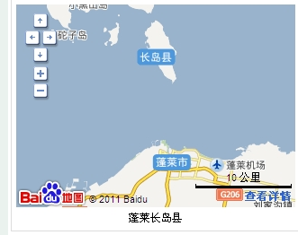
长岛县位于漏油点东60公里处，渔业是其主要产业。在长岛县调查发现，溢油事故对当地养殖业已带来影响（见后视频），将来可能影响当地渔业及旅游业。

当地干部群众希望国家有关部门及时动态发布蓬莱19－3油田周边县（市、区）相关海域的水质、鱼类受此次漏油事件影响的程度，以保护相关区域正常的渔业和旅游业生产销售。

北长山乡店子村渔民冷述弟说：“我今年的扇贝已经基本收完了，没有受到太大影响，担心泄漏的原油以后会影响明年的收成。”

负责此次溢油事故水样、生物和沉积物取样与监测的国家海洋局北海环境监测中心主任、研究员崔文林表示，蓬莱19－3油田溢油事故对整个渤海生态系统的具体影响还需要进一步的监测才来确定。

【国务院】：渤海湾将严控新上石化项目（视频内容）

北海环境监测中心下一步将按照国家海洋局的要求，开展此次溢油的生态损害评估工作，主要围绕残存于海水和沉积物中的的油基泥浆、溢油对浮游生物、底栖动物的影响等开展监测工作，评估其对海洋生态的损害及损失。

国务院总理温家宝7日主持召开国务院常务会议，听取蓬莱19—3油田溢油事故处理情况和渤海环境保护汇报，研究部署加强环境保护的重点工作。

会议确定了今后一个时期的工作目标：确保渤海生态安全，入海污染物排放总量下降，力争渤海近岸海域水质总体改善，力争实现人海和谐。

为此，首先要加强规划引导，优化产业结构与布局，切实改变沿海地区重化工比重过大、过于集中的状况。严格控制新上石化项目，禁止在可能造成生态严重失衡的地方进行围填海活动。

二要加大治污力度，有效控制陆海污染源。坚持海陆统筹、河海兼顾，加强入海河流综合治理，改善入海河流水质。合理布局入海排污口，制定更加严格的地方水污染排放标准。

三要多管齐下，努力保护和修复渤海生态系统。加强用水总量控制与调度管理，增加入海淡水量，改善河口和近岸海域生态环境。加强海陆过渡区生态建设，逐步恢复湿地生态功能。在海洋环境敏感区、关键区等划定生态红线。

四要加强风险管理，有效防范海洋环境灾害。建立渤海海洋环境预警机制和突发事件应对机制，修订完善相关应急预案。

五要强化地方政府和企业的主体意识、法制意识，落实海洋环境保护责任。

六要加强宣传教育，提高公众参与渤海环境保护的积极性和主动性。建立公开透明的信息发布机制，接受社会监督。

今年6月4日以来，位于渤海中南部海域的蓬莱19—3油田连续发生溢油事故。截至9月6日，溢油累计造成5500多平方公里海水污染，给渤海海洋生态和渔业生产造成严重影响。目前，溢油风险点仍未彻底查清，溢油隐患仍未彻底排除，溢油造成的损失仍在调查评估中。

【热点评论】星岛日报：康菲事件成中国环保之战风向标

中新网9月2日电加拿大《星岛日报》1日发表社论说，康菲事件可说是中国环境污染事件之“范本”。近年各地因污染问题产生了一些矛盾。就种种情况而言：康菲事件等同中国环保之战的一个标杆，相关法律漏洞应及时弥补，否则中国的环保之战恐难乐观。

文章摘编如下：

渤海湾蓬莱油田溢油事件延续至今近3个月，已累计污染海域5500平方公里，肇事者康菲石油公司终于向中国公众开金口道歉，表示愿意承担应负的责任，并强调已动用所有资源进行清污和封堵工作。

康菲石油公司是全美最大的能源公司之一，高踞《财富》500强第7位。然而，就是这样一家跨国企业，在面对自己在中国海域造成的严重污染事故时，却一再上演“躲猫猫”、“耍滑头”的戏码。即便在国家海洋局公告指出发现有新的溢油点之后，康菲仍坚称未发生新事故。

渤海湾溢油事件发生迄今，仅造成的渔业、养殖业直接损失已高达10亿元人民币，其对海洋生态的破坏更难以数计，但按照中国现有的《海洋环境保护法》规定，康菲仅仅需要承担最高20万元人民币的罚款——相比墨西哥湾溢油事件中美国政府勒令英国石油公司设立的高达200亿美元的赔偿基金而言，这一罚款数额直如九牛一毛。

康菲溢油事件曝光之时，正值中国举国上下注意力被温州动车事件牵扯之际。民意在康菲事件中的半冷不热状态，使得康菲在公关危机最紧急的关头避开了舆论锋芒。

康菲事件可说是中国环境污染事件之“范本”。近年各地因污染问题产生了一些矛盾。就上述种种情况而言：康菲事件等同中国环保之战的一个标杆，相关法律漏洞应及时弥补，否则中国的环保之战恐难乐观。刻下中国国家海洋局已经放出迟来的狠话：康菲若不能在8月31日大限到来前处置好溢油，将遭受严厉惩罚。

【综合试题设计】

2011年6月4日蓬莱19-3油田发生了重大溢油事故。9月2日，国家海洋局认定油田开发公司未能彻底排查溢油风险点、彻底封堵溢油源，责令蓬莱19－3全油田停注、停钻、停产作业。结合下图，回答1～3题。
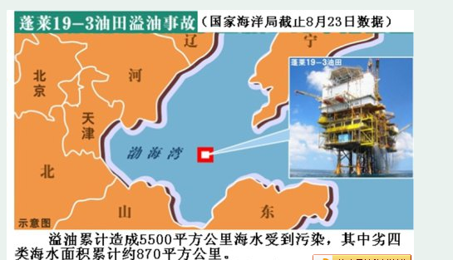

1．此次溢油，带来的影响说法错误的是 （ ）

A．会破坏渤海食物链

B．溢油释放的有害化学物质，破坏海上牧场

C．造成的污染程度与渤海海域形状有关

D．不可能诱发渤海赤潮发作

2．溢油事故带来的影响体现了区域地理环境的 （ ）

A．开放性 B．同一性

C．整体性 D．差异性

3．对污染海区进行大范围及时准确监测，主要用到的技术是 （ ）

A．RS B．GPS

C．GIS D．船舶海监

渤海海域溢油事故为我国近海石油开发安全敲响了警钟。读海上油田地质构造图，回答4～5题。
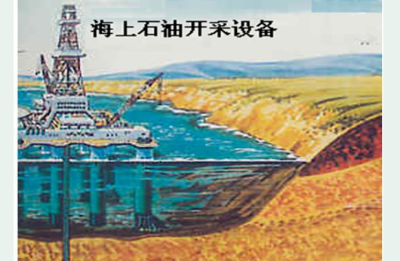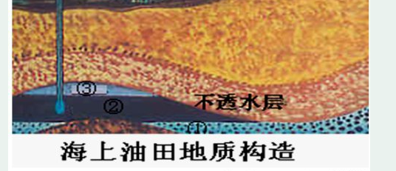
4.当钻头位于①、②、③“层”时，能分别探测到 （ ）

A．天然气、水、石油 B．水、石油、天然气

C．石油、天然气、水 D．天然气、石油、水

5. 关于海底油气矿藏勘探、开发的表述不正确的是（ ）

A．地质学家通常利用地震波来寻找海底油气矿藏

B．海底石油一般埋藏在海盆背斜构造中

C．海底油气勘探和开采是高投资、高技术难度、高风险的工程

D．海上钻井平台是海上石油开采的主要设备

6．2011年8月2日工信部公布的数据显示，中国原油对外依存度达55.2%，已超越美国。预计至2020年，中国原油对外依存度将达到60％以上。结合下面“中国第一批战略石油储备基地分布图”，回答：

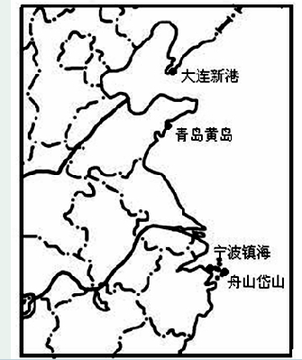

（1）四个石油储备基地选址的区位因素是什么？

（2）为了保障中国的石油安全，从地理角度考虑应采取哪些措施？

简析：渤海海域溢油事故为我国近海石油开发安全敲响了警钟。以渤海海域溢油事故为背景材料，结合区域地图、地质构造图从地理知识和应用能力多方面设问，包括：海底油气勘探和开采工程的相关常识；溢油事故对海洋环境和生态产生的影响、地理环境的整体性、海洋污染监测手段；保证我国石油安全的措施等。达到考查关注热点、理论联系实际、分析问题解决问题的能力。

参考答案：

1．D溢油直接损害浮游生物，继而会对食物链产生严重影响；有害化学物质会破坏水产养殖业；渤海半封闭海域，水体交换弱，会加重溢油污染程度；大陆径流给渤海带来严重的富营养源，溢油会加重富营养化，导致赤潮发作。

2．C 由于溢油，造成海洋环境发生变化，带来海洋水污染、海洋生物破坏等一系列环境问题和生态问题，体现了区域地理环境整体性，即“牵一发而动全身”。

3．A RS主要是获取信息，GPS主要功能是定位导航。GIS主要功能有数据采集，数据分析、决策应用；船舶海监获取数据慢，范围有限。故选A。

4．B 石油、天然气和水三者密度不一样。背斜构造中，从下至上分别是水、石油、天然气。

5．B 海底石油一般埋藏在浅海大陆架背斜构造中。

6．（1）四个石油储备基地均在沿海港口，进口石油方便；向内出路畅通，靠近消费市场。（2）提高石油自给能力；实现石油贸易渠道的安全化和多元化；建立石油战略储备；挖掘石油替代潜力（大力开发可再生能源）

